Экскурсия по экологической тропе двора - парка
в «Городе Детства»

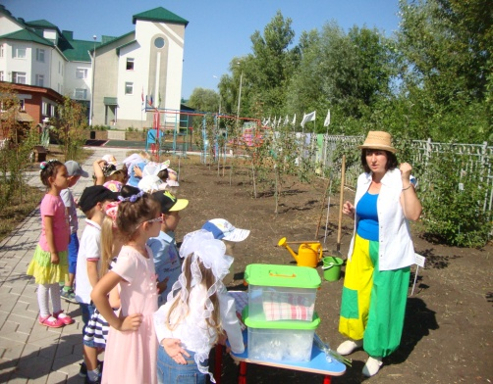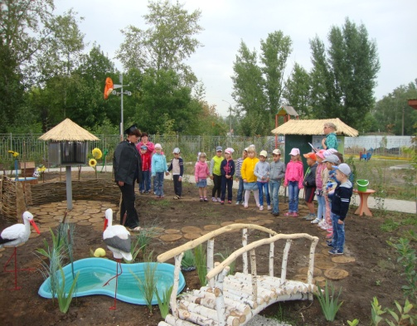
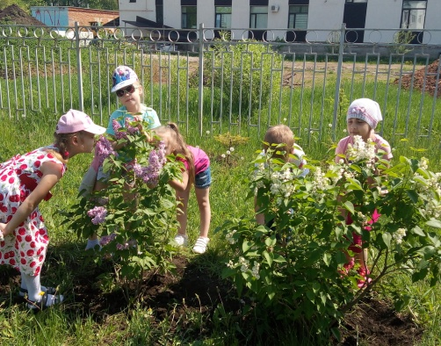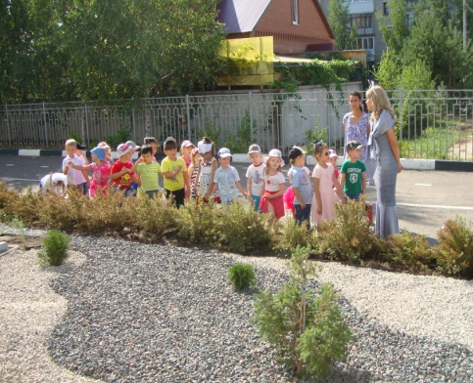

Кинель 2019

Цель: познавательная, экологическая, культурно-просветительская
Задачи:
- Познакомить с внутренним убранством и содержанием достопримечательных мест и культурных объектов АНО ДО;
- Формировать эстетическое восприятие окружающей действительности;
- Развивать наблюдательность;
- Обогащать словарный запас детей;
- Развивать познавательный интерес к миру природы, прививать чувство ответственности за ее сохранность;
- Привлечь детей к участию в деятельности по уходу за растениями и животными (птицами);
- Воспитывать экологическую культуру.
Ход экскурсии
Воспитатель: Здравствуйте, ребята! В нашем детском саду есть экологическая тропа двора-парка. Как вы думаете, что на этой тропе находится, или из чего она состоит?
Дети: Это огород, фруктовый сад.
Воспитатель: Верно. Но кроме огорода и фруктового сада у нас есть ещё много интересного! Экологическая тропа двора-парка - это экологические объекты: ракарий, альпийская горка, метеоплощадка, сухой ручей и многое другое. Хотите отправиться на экскурсию по экологической тропе двора-парка?
Дети: Хотим. Конечно, хотим.
Воспитатель: Я очень рада. Начинаем нашу экскурсию по экологической тропе двора-парка от центрального входа в детский сад. Посмотрите, здесь посажен газон. Газо́н – это участок земли с искусственно созданным покровом из травянистых растений. А вокруг газона растет кустарник, который называется лапчатка.
Воспитатель: Ребята, скажите, что растет на газоне?
Дети: Красивые цветы.
Воспитатель: Совершенно верно. Это ампельные петуньи, растут они в вертикальных клумбах. За ними ухаживает садовник. Вертикальные клумбы украшают вход в наш детский сад.
Воспитатель: Перед нами патио - центральная площадь нашего детского сада. Это многофункциональный актовый зал под открытым небом, природная сценическая площадка, здесь у нас проходят массовые мероприятия, выставки и праздники на фоне естественных декораций. Здесь расположилась скульптурная композиция «Семья аистов», скамейки для отдыха. Площадь украшена вазонами с цветами. Рядом с площадью протекает сухой ручей, который вносит в ландшафт эстетическое разнообразие. Через сухой ручей установлен деревянный мостик.
Воспитатель: Пойдём дальше. С правой стороны от нас участки групп раннего возраста. Ребята, назовите деревья, которые там растут.
Дети: Березки.
Воспитатель: Правильно, молодцы. Скажите, для чего люди сажают деревья.
Дети: Чтобы воздух был чистый, чтобы на них птички селились, чтобы в жаркую погоду можно было спрятаться в их тень и отдохнуть, для красоты.
Воспитатель: Как много вы знаете, отлично. Обращаю ваше внимание, что между группами растет кустарник – кизильник. Кусты посажены близко друг к другу, в один ряд. Они образуют живую изгородь, которая разграничивает площадь участков и выполняет декоративную функцию. Такою живую изгородь вы увидите на всей двора – сада. Слева от нас опять клумба с цветами. Здесь растут петуньи, бархотки, циннии.
Воспитатель: Продолжаем нашу экскурсию по экологической тропе двора-парка. Мы подошли к рокарию. Рокарий – это небольшой по размеру каменистый сад. Он соединяет в себе красоту обычного цветника и камней. В центре из камней выложена красивая ромашка, около нее мы можем увидеть небольшой сухой водопад, сделанный так же из камней. Если вдруг захочется отдохнуть, рядом находится беседка с лавочками, она называется ротонда. По периметру рокария посажены туи, можжевельник и обыкновенные ели, а также кустарник - белая и желтая лапчатка.
Воспитатель: Продолжаем нашу экскурсию, я обращаю ваше внимание на маленькие деревца. Они посажены в ряд. Это питомник. Питомник — место для выращивания и разведения растений. Здесь мы выращиваем саженцы деревьев, кустарников, хвойников, которые потом будут пересажены в разные места для украшения нашего детского сада и города. В питомнике растут саженцы деревьев - рябины, дуба, ивы; кустарника - сирени, боярышника.
Воспитатель: Сейчас мы подходим к альпийской горке. Альпийская горка оживляет среду, привлекает своей необычностью и красотой.
Дети: А что такое Альпийская горка?
Воспитатель: Альпийская горка — это многоярусная клумба из камней, где растут не только цветы, но и другие растения - можжевельники, пузыреплодники, бадан, барвинок, декоративная земляника, овсяница. Альпийская горка украшает наш детский сад, и ребята ухаживают за ней.
Воспитатель: Продолжаем знакомиться с ландшафтом и объектами живой и неживой природы экологической тропы двора - парка. Предлагаю пройти вдоль участков групп. Ребята, назовите кустарник, который посажен по всей территории двора – сада и является живой изгородью между участками.
Дети: Кизильник.
Воспитатель: Правильно, а еще на участках растут березы, рябины, мелколистная липа. Дети вместе с педагогами ухаживают за ними. Посмотрите, справа от нас целый ряд черноплодной рябины. Ягоды этого дерева очень полезны. Из них можно приготовить варенье, компот и кисель.
Воспитатель: Продолжаем нашу экскурсию. Нас с вами встречает калиновая аллея. Этот кустарник очень красиво цветёт белыми цветами. Ягоды калины любят не только люди, но и птицы. Они очень полезны!
Воспитатель: Посмотрите ребята, а вот особенный уголок в нашем детском саду, это лечебница растений. Сюда мы пересаживаем заболевшие растения, которые плохо растут и требуют особого ухода! Садовник вносит специальные удобрения, которые и являются лекарством для растений.
Воспитатель: А вот и наши любимые грядки! Это биоогород. Здесь мы выращиваем огородные культуры такие как: помидоры, огурцы, капусту, фасоль, горох, кабачки, а также пряные травы: петрушку, укроп, мяту и мелиссу.
Воспитатель: Ребята, а вы знакомы с пользой овощей?
Дети: ответы детей.
Воспитатель: А ещё здесь выращиваем корм для зимующих птиц. Назовите его?
Дети: Подсолнечник.
Воспитатель: Правильно. Когда семена подсолнечника созреют, его собираем, просушиваем, убираем на хранение. А в холодное время года подкармливаем наших пернатых друзей.
Воспитатель: Теперь я предлагаю зайти в плодово-ягодный сад. На территории плодово-ягодного сада растут фруктовые деревья - яблони, груши, сливы, вишня.
А так же ягодные кустарники - смородина черная и красная, крыжовник, малина. Собрав урожай, мы с ребятами относим его на кухню, где повара варят вкусные компоты из плодов нашего фруктового сада.
Воспитатель: Переходим на метеоплощадку. Ребята, как вы думаете, для чего она нужна?
Дети: Метеоплощадка необходима для наблюдения за погодой.
Воспитатель: Совершенно верно. На метеоплощадке много интересного оборудования, с помощью которого можно делать точный прогноз погоды. Предлагаю с ним познакомиться.
Высоко на шесте находится «ветряной рукав». У «рукава» есть вход и выход для ветра. Вход – широкий, а выход – узкий. Рукав поворачивается и надувается, если начинается ветер. А.если ветра нет, то рукав висит неподвижно. Ребята, как вы думаете какой сейчас ветер?
Дети отвечают.
Воспитатель: Молодцы. Рядом с ветряным рукавом находится флюгер – прибор, который показывает направления ветра. Ребята, какой сегодня
ветер по направлению?
Дети отвечают.
Воспитатель: А этот прибор называется дождемер. Он стеклянный, с боку нарисованы деления, по которым мы определяем количество осадков. Сейчас в дождемере очень мало воды, это означает, что осадков выпало мало. Следующий прибор на метеоплощадке - термометр. На термометре есть шкала с делениями и цифрами и стеклянный столбик, в котором находится красный спиртовой раствор. При нагревании от солнца раствор нагревается и поднимается, указывая температуру. Давайте посмотрим, какая температура сегодня? Воспитатель и дети называют температуру воздуха.
Воспитатель: Это метеобудка, в ней находится термометр для измерения температуры воздуха в тени. Ребята, на этом стенде находится календарь природы, на котором мы отмечаем состояние погоды. А вот искусственный водоём. Здесь мы отдыхаем, проводим наблюдения, эксперименты. Рядом с домиком Тетушки Погодушки мы отгадываем загадки, читаем стихи, называем народные приметы.
А вот и Солнечные часы. С их помощью в солнечную погоду можно узнать время. Тень от столбика указывает на цифру на циферблате.
Воспитатель: Скажите, друзья, который сейчас час?
Дети отвечают.
Воспитатель: Ребята, какие метеоприборы вы запомнили?
Дети: ответы детей.
Воспитатель: Друзья, мы выходим с метеоплощадки и попадаем на рябиновую аллею. Аллея – это дорожка или дорога (обычно в саду, в парке), по обеим сторонам которой растут деревья или кустарники.
Воспитатель: Рябиновая аллея нужна для создания дополнительных мест обитания, подкормки птиц и поддержания таким образом биоразнообразия.
Воспитатель: Ребята, вспомните, зачем люди сажают деревья?
Дети: Деревья очищают воздух от пыли.
Воспитатель: Правильно, деревья очищают воздух от пыли, выхлопных газов машин и вредных частиц.
Воспитатель: Рябина - распространенное дерево в нашей местности. Ягоды этого дерева привлекают птиц. Зимой мы с вами будем наблюдать за тем, как они лакомятся плодами рябины. Здесь же находится птичий дворик. Осенью дети развешивают кормушки для гостей нашего дворика: синичек, воробьев, снегирей, ворон, сорок и голубей.
Воспитатель: Ребята, а вы знаете, у нас есть ещё одна аллея, которая находится при входе в детский сад – это еловая аллея. Стройные и красивые елочки как солдаты охраняют наш детский сад. Давайте мы ими полюбуемся.
Воспитатель: Вот и подошла к завершению наша экскурсия по экологической тропе двора-парка. Надеюсь, вам было интересно. Скажите, ребятки, что вы узнали нового? О чем вы сможете рассказать своим родителям?
Дети: ответы детей.
Воспитатель. Друзья, предлагаю вам взять мелки и на асфальте нарисовать объекты экологической тропы двора-парка.

